Реферат
Научный физиологический анализ эмоций по мультфильму «Головоломка»
Автор: ученица 9 класса «Б»
Моисеева Наталия
Руководитель: Ноздрачёва А.Н

Оглавление
Введение 3
Глава 1. Влияние эмоций на память и воспоминания человека 6
Глава 2. Влияние эмоций на поведение человека 14
Заключение 22
Список литературы 23

Введение
Эмоции неразрывно связаны с человеческим существованием. Некоторые считают себя более подверженными эмоциям, кто-то пытается их контролировать, некоторые уверены, что им это удается. Но неоспоримым фактом остается одно – эмоции играют огромную роль в жизни каждого человеческого существа. Именно они помогают нам сформировать собственный взгляд и оценку происходящего. Несмотря на кажущуюся простоту, мы все еще не знаем, как на самом деле действует механизм эмоций и как он влияет на поведение человека. Этим вопросом задавались и продолжают задаваться целые поколения ученых, однако проблема взаимоотношения эмоций и поведения оказываются настолько насущной и жизненной, что она находит свой след и в современной культуре.
Одной из самых ярких мультипликационных работ последних лет, затрагивающих тему влияния эмоций на поведение, является комедийно-драматический анимационный фильм «Головоломка» (2015 г, реж. Пит Доктер, Ронни дел Кармен; сцен. Майкл Арндт, Пит Доктер; премия «Оскар» за лучший анимационный полнометражный фильм). Мультфильм повествует о жизни 11-летней школьницы по имени Райли, которая переехала в новый город со своей семьей, с позиции пяти основных эмоций, представленных в виде отдельных персонажей, обитающих в ее голове: Страха, Гнева, Брезгливости, Печали и Радости.
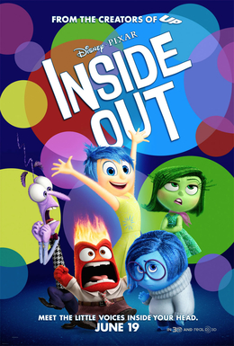
Рис. 1. Персонажи-эмоции (слева-направо): Страх, Гнев, Радость, Печаль, Брезгливость
В мультфильме «Головоломка» центром управления поведением человека выступают эмоции. Но так ли обстоит дело в реальной жизни? Действительно ли эмоции способны в полной мере управлять действиями и воспоминаниями человека? В данной работе мы постараемся посмотреть на фильм с биологической точки зрения и проверить, насколько достоверным оказался художественный замысел сценаристов.
Цель данной работы – проверить достоверность представленных в мультипликационном фильме «Головоломка» эмоциональных механизмов и выяснить, как их влияние на память и поведение соотносится с реальностью. Иными словами – понять, достоверно ли проиллюстрированы механизмы работы эмоций.
Для выполнения поставленной цели требуется выполнить ряд задач:
1. Внимательно изучить мультипликационный фильм, выделяя эпизоды проявления страха, гнева, радости и грусти.
2. Изучить доступную литературу по физиологии рассматриваемых эмоций, по механизмам их взаимодействия с памятью и их влиянию на человеческое поведение.
3. Соотнести действие эмоций, представленных в виде мультипликационных персонажей, с научно обоснованными механизмами формирования и действия эмоций.
Таким образом, объектом исследования в данной работе является мультипликационный фильм «Головоломка», а предмет исследования составляют эпизоды фильма, в которых изображено влияние эмоций, выполненных в виде отдельных персонажей, на поведение и воспоминания главной героини мультфильма.
Количество работ, посвященных эмоциям и их физиологическим проявлениям, огромное множество. К сожалению, формат работы не позволяет нам познакомиться хотя бы с десятой частью уже написанных книг.
Общие сведения о физиологии эмоций и строении мозга были взяты из известной работы «Мозг, разум и поведение», выполненной коллективом авторов под руководством известного нейробиолога Флойда Блума. Исследование Яна Рейковского послужило важным дополнительным источником по проблеме выражения эмоций. Научно-популярная книга «Неосознанное», написанная известным физиком Леонардом Млодиновым, помогла автору работы понять контекст проблемы и снабдила повествование несколькими важными примерами. Не менее важной оказалась работа популярного российского научного журналиста и биолога Аси Казанцевой, в которой проведен тщательный анализ грусти и причины депрессивных состояний. Для проверки точности определений в нескольких главах работы использовалась работа Э. Коста и М. Трабукки. Важным источником для написания работы были лекции доктора медицинских наук, старшего научного сотрудника Лаборатории системных механизмов эмоционального стресса НИИ физиологии им. П. К. Анохина РАМН Павла Умрюхина и кандидата психологических наук, ведущего научного сотрудника психологического факультета МГУ Марии Фаликман, ссылки на которые приведены в списке литературы.
Стоит еще раз заметить, что в работе будут рассмотрены только четыре эмоции – по количеству таковых в мультфильме: Страх, Гнев, Радость и Печаль. Хотя в мультфильме представлена еще одна эмоция – Отвращение – в данной работе она рассмотрена не будет, поскольку эмоциональная составляющая данного механизма не кажется нам (как и многим более серьезным исследователям) обоснованной.
В процессе работы над рефератом и изучения источников, мы пришли к выводу, что в полной мере описать физиологический аспект эмоций с привлечением всей (или хотя бы меньшей части) имеющейся литературы, было бы невыполнимой задачей в рамках данной работы. Научный физиологический анализ в данной работе будет ограничен рассмотрением механизма формирования эмоции без привлечения большого количества серьезной биологической научной литературы, поскольку на первый план в работе выходит именно анализ проявления эмоций, и их влияние на память и поведение в мультфильме.
Важно отметить, что автор не ставит свой целью целиком и полностью осветить такой сложный феномен как эмоция и ее биологическое и психологическое определение, поскольку в рамках работы это было бы невозможно. Поэтому, мы постараемся осветить основные биологические и психологические основы формирования и работы эмоций с точки зрения и биологии, и психологии.
Первая часть работы посвящена рассмотрению теоретического аспекта функционирования эмоций и памяти. Во второй части анализируются основные взгляды на влияние эмоций на поведение человека. В каждой из частей приводится анализ нескольких эпизодов мультфильма с подробным описанием и разбором ключевых моментов.

Глава 1. Влияние эмоций на память и воспоминания человека
Что такое эмоции?
Эмоции - неотъемлемая часть нашей жизни. Большинство наших действий, будь то прочтение книги, поход в театр, просмотр фильма – связаны с желанием испытать ту или иную эмоцию. Эмоции способен испытывать и обсуждать каждый здоровый человек на земле, но до сих пор ученые не смогли дать одного единого точного объяснения этому процессу. Существует большое количество определений эмоций, приведем некоторые из них.
Так, Словарь иностранных слов русского языка определяет эмоцию как «чувствование, душевные волнения». Словарь Л.С. Выготского приводит более подробное определение: «эмоцию следует понимать как реакцию в критические и катастрофические минуты поведения, как точки неравновесия, как итог и результат поведения». По определению, данному Н. Н. Даниловой и А.Н. Крыловой в классическом университетском учебнике МГУ, эмоция – «это особая форма психического отражения, которая в форме непосредственного переживания отражает не объективные явления, а субъективное к ним отношение». В. М. Смирнов определил эмоции, как «Эмоции- это реакции организма на внешние и внутренние раздражители, сопровождаемые ярко выраженными субъективными переживаниями». Иными словами, само определение эмоции носит крайне расплывчатый характер, дать однозначное определение очень трудно.
Тем не менее, существует масса теорий, по-разному объясняющих происхождение эмоции и как мозг управляет эмоциями. Так как же работают эмоции и как они влияют на человека?
Биологическая функция эмоций состоит в том, что, по существу, именно эмоции позволяют человеку животному и человеку быстро оценить свое внутреннее состояние: потребность и возможности ее удовлетворения. Исследователи выделяют несколько функций эмоций: отражательную (оценочную), побуждающую, подкрепляющую, переключательную, коммуникативную.
Отражательная функция эмоций выражается в общей оценке событий. Эмоции охватывают весь организм и производят почти мгновенную интеграцию, обобщение всех видов деятельности, которые им выполняются, что позволяет определить полезность или вред воздействующих на него факторов и реагировать прежде, чем будет определена локализация вредного воздействия. Примером может служить поведение человека, получившего травму конечности. Ориентируясь на боль, человек немедленно находит такое ее положение, которое уменьшает болевые ощущения.

Физиологические проявления эмоций.
При испытывании эмоций, происходят изменения функций и работы почти всех органов и систем человека. По теории Кеннона-Барда, психологические переживания и физиологические проявления эмоций происходит одновременно. Возбуждение, придя в таламус, делится на два направления: одно направление идет в кору головного мозга и вызывает то самое субъективное переживание человека, а второй поток направлен в гипоталамус, в котором происходит управление физиологическими реакциями в организме. На данный момент, современные исследования склоняются в пользу теории Кеннона-Барда.
Проявления эмоций также различают на внутренние и внешние. Внутренние проявления связаны с вегетативными реакциями. Вегетативные реакции сопровождаются изменением дыхания, сердечной деятельности, потоотделения, движения кишечника и др. Внешние – связаны с поведенческим аспектом скелетной мускулатуры. К внешним проявлениям относятся: изменение окраски кожи( покраснение или побледнение), выразительными движениями, мимикой и изменениями в голосе человека. Самое интересное, что внешними проявлениями эмоций человека способен управлять- это называется управляемыми компонентами эмоций. Но внутренние эмоции человек не в силе контролировать.
Анатомия структур, отвечающих за эмоции
За эмоции отвечают структуры мозга, связанные друг с другом нейронными связями. Раньше было принято считать, что все эмоциональные процессы проходят по цепочке: круг Папеса – гипоталамус. Но сейчас принято считать главными структурами лимбическую систему (которая объединяет в себе большую часть круга Папеса, а также гипоталамус), ствол мозга и кору больших полушарий. Также за формирование эмоций отвечают такая структура, как ретикулярная формация.
Кратко рассмотрим основные части мозга, участвующие в процессе образования эмоций.
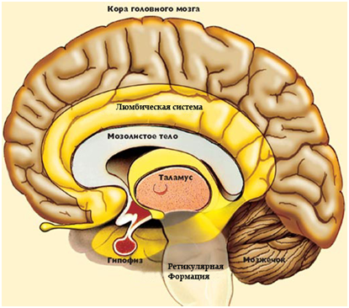
Рис.2 Основные части мозга, задействованные в образовании эмоций.
Лимбическая система состоит из ядер передней области таламуса, гипоталамуса, миндалевидного ядра (миндалины), гиппокампа, поясной извилины, свода и перегородки.
Ядра передней области таламуса и расположенный ниже, маленький, но крайне важный участок мозга гипоталамус – нейроны, ответственные за огромное количество физиологических функций, таких как ритм сердца и дыхание, по-видимому, сосредоточены в определенных областях гипоталамуса, из-за чего эмоции часто сопровождаются физиологическими изменениями, такими как учащение ритма сердца и дыхания.
Миндалина – клеточное скопление небольшое размера, примерно величиной с грецкий орех, расположенная внутри височной доли головного мозга. В мозге две миндалины – по одной в каждом полушарии и в основном они ответственные за агрессивное поведение человека.
Гиппокамп – его роль в образовании эмоций на данный момент практически не изучена, но тесная связь с миндалевидным телом дает ученым основания предполагать, что гиппокамп тоже участвует в этом процессе. Но ученым точно известна роль гиппокампа в процессе памяти, он обеспечивает переход кратковременной памяти в долговременную и его повреждение приводит к нарушению памяти-неспособности запоминать новую информацию.
Поясная извилина – это часть лимбической системы, которая проходит вдоль боковых стенок борозды головного мозга, разделяющей два полушария и окружает все остальные структуры лимбической системы. Она участвует в регуляции эмоционального поведения.
Свод – система волокон, которые идут в обоих направлениях. Он повторяет изгиб поясной извилины и соединяет гиппокамп и гипоталамус.
Перегородка – структура лимбической системы, которая получает и принимает входные сигналы через свод от гиппокампа и посылает выходные сигналы в гипоталамус.
* * *
В процессе формирования эмоции также участвуют несколько систем из мозгового ствола, чьи функции крайне важны. Для начала, ретикулярная формация – структура внутри моста и ствола головного мозга, которая получает сенсорные по различным путям и действует как некий фильтр. Он пропускает исключительно новую или необычную информацию. Когда возникают любые мотивации, происходит возбуждение ретикулярной формации, которая обеспечивает ретикулирующие эффекты на кору и другие вышележащие отделы головного мозга, например, эмоциогенную структуру, ведь, например, страх может быть связан с какой – то иной эмоцией. Волокна от нейронов ретикулярной системы продвигаются в различные области больших полушарий, некоторые нейроны продвигаются через таламус. При этом, ученые считают, что большая часть этих нейронов «неспецифические», то есть они реагируют на многие виды стимулов и способны передавать импульсы от разных органов человеческого тела: глаз, ушей, кожи, внутренних органов и т.д., и передавать это в структуры лимбических систем и коре головного мозга. В отличие от, например, зрительных сенсорных путей, которые реагируют только на один тип стимулов.
Голубое пятно – участок ретикулярной формации, плотное скопление тел нейронов, отростки которых образуют дивергентные сети с одним входом, использующие в качестве медиатора норадреналин. Некоторые нервные пути идут вверх от голубого пятна, прямо к таламусу и гипоталамусу, и областям коры.

  - Что такое память?
Для того чтобы выяснить как же различные эмоции влияют на нашу память и воспоминания, нужно понять что такое память. У памяти, в отличие от других познавательных и сквозных психических процессов, есть точное определение. Память - это способность организма приобретать, сохранять и воспроизводить в сознании информацию и навыки.
Память присуща всем высшим животным и без нее невозможно существование человека и любого другого животного. Память обеспечивает возможность активной, созидательной деятельности в обществе. Память классифицируют по формам восприятия информации(зрительная, слуховая, моторая); по уровням усвоения информации-воспроизводящая и облегчающая; по происхождению в филогенезе и в онтогинезе- инстинкты и условные рефлексы; по длительности хранения информации: кратковременная и долговременная память. Кратковременная память-это крайне непродолжительная память или непосредственная память, при которой информация хранится всего несколько минут.
Далее некоторые объекты из кратковременной памяти могут переводится в долговременную, где хранится могу во временном отрезке от суток и до всей жизни. За долговременную память отвечает часть мозга гиппокамп и как ни странно, при повреждении данной части мозга человек способен жить, но живет он одним моментом в прямом смысле.
В фильме, как неудивительно, аспект кратковременной и долговременной памяти тоже затронут. В центре управления головы помимо мимолетных эмоционально окрашенных моментов, которые преобразуются в воспоминания, также отдел долговременной памяти, где хранятся самые яркие воспоминания главной героини мультфильма Райли.
  - Влияние эмоций на память и воспоминания человека.
Многие замечали, что после ссоры с другом или знакомым воспоминания о нем приобретают негативный окрас? Это не просто так, очень показательный и подходящий пример привел в своей книге известный физик Леонарда Млодинов.
Ученый пишет о девушке по фамилии Томсон, которая была подвержена сексуальному насилию. По ее словам, насильник пробрался к ней в дом в темноте и изнасиловал, угрожая расправой. Но во время нападения, она тщательно попыталась запомнить лицо преступника и даже, обманным путем, смогла уговорить его включить свет и более детально рассмотреть его лицо, а затем убежать. В результате, преступник погнался за ней, но не смог ее догнать, а решил зайти в дом по соседству и насилию была подвержена еще одна девушка.
Преступника нашли, а в истории ничего не предвещало ошибки, жертва опознала трижды одного и того же человека, по разным критериям. Но уже в тюрьме, осужденный совершенно случайно встретил настоящего насильника, который случайно проговорился своему сокамернику про то, что это он изнасиловал Томсон и девушку из соседнего дома. Фамилия ошибочно обвиненного была Коттон и он, естественно не раз протестовал и утверждал, что он невиновен.
Примечательно было то, что и подозреваемый, и настоящий насильник имели чем-то схожие черты лица. В результате, настоящий насильник признался в преступлении. Коттону назначили новое слушание в суде. Но на втором слушании, Томсон опять указала на Коттона (хотя на самом деле, забегая чуть вперед, насильником и вправду оказался не он, но именно его лицо из-за страха просто «впечаталось» намертво в воспоминания пострадавшей) и ему было назначено еще более строгое наказание.
По прошествии семи лет, открыли новый способ идентификации- по средствам анализа ДНК. Коттон попросил своего адвоката провести экспертизу с единственной оставшейся уликой со времени расследования и выяснилось, что насильник действительно не он, а Бобби Пул, тот самый человек, который проболтался еще в тюрьме, а потом уже и открыто признала суду в содеянном над Томсон.
Не стоит делать преждевременных выводов по поводу этой ситуации: Да, жертва неточно определила преступника, и мы не можем точно полагать, что все, что она сказала, так и было в точности. Но она была умна и сосредоточена на запоминании и не была предвзята к Коттону, так как ранее его просто не знала. И тем не менее-указала на невиновного. И это вызывает подозрения: получается, нельзя вовсе верить никаким показаниям жертв и свидетелей различных преступлений?!
Оказывается, когда среди подозреваемых нет настоящего преступника, жертва пытается найти максимально подходящего и похожего на того, кто совершил преступление, человека из ряда подозреваемых. Можно предположить, что подобные искажения в воспоминаниях присущи жертвам серьезных преступлений, но тот факт что какие либо искажения воспоминаний возникают у каждого неоспоримо.
Г. Мюнстерберг описал этот процесс, как: запоминаем суть, детали додумываем, в результате уверяем. Томсон запомнила суть лица насильника и увидев среди фото преступника, чье лицо подходит по параметрам ее воспоминаний.
Судите сами - это происходит постоянно и вашей жизни. Ваш, мозг, например, зафиксировал в нейронах страх, пережитый вами, яркую эмоцию того момента, и вы уже не помните всех деталей этого происшествия, вы лишь точно помните, что были охвачены страхом.
Именно этот процесс мы можем наблюдать и в мультфильме « Головоломка». В один момент главная героиня Райли погружается в, по началу, приятные воспоминания о матче: ее поздравляли товарищи по команде, носили на руках, на ее лице было счастье, а главенствующей эмоцией именно в тот момент была радость, следовательно, Райли хорошо запомнила именно этот момент именно как радостный момент ее жизни. Но позже, кстати, в нерадостный момент своей жизни, Райли вспоминает грустный нюанс, который в корне меняет окраску ее воспоминания.
Она вспоминает, что проиграла на том матче и плакала, обнимая родителей, а они попросили ее товарищей успокоить и подбодрить дочь. Интересно посмотреть, на то, какое действие совершается в ее голове, в показанном центе эмоций. Окраска шара, которая изначально была желтая- что означало положительную, радостную окраску, превратилась в голубую, окраска эмоции по имени «печаль».
Следовательно, мы можем сделать вывод, что на эмоциональную окраску воспоминаний влияет и главенствующая эмоция того события, и внутреннее состояние, в котором находится человек в момент воспоминания. Разберем мой вывод на двух этих примерах.
Томсон в момент события испытывала исключительно страх, это была ее главенствующая эмоция, при вспоминании этого события ей овладевал исключительно страх, так как она давала показания, на ее возможного насильника. Она из всего воспоминания ярке всего запомнила только это чувство, что помешало ей лучше запомнить черты лица преступника.
Нечто похожее происходит и с главной героиней. Несмотря на то, что в тот день она проиграла и испытывала отрицательные эмоции, позже ее поддержали и та радость была главенствующая и больше запомнилась. Обычно она вспоминала этот случай в хорошем радостном настроении. Но в этот раз, ее настроение было грустным и, естественно, она вспомнила отрицательный момент того дня.
Вывод: в мультфильме «Головоломка» достаточно грамотно показан аспект влияния эмоций на воспоминания.

Глава 2. Влияние эмоций на поведение человека
Страх
Одной из эмоционально составляющей человека является страх. Так что же такое страх и зачем человеку нужно подобное чувство? Страх – биологически отрицательная эмоция, вызываемая факторами среды, сигнализирующими об определенной реальной или вероятной опасности, мобилизует энергетический потенциал организма для преодоления кризисной ситуации. В отдельных случаях парализует субъекта. это ответная реакция организма на внешние раздражители потенциально угрожающие жизни и здоровью человека. Сам феномен страха, как и остальных эмоций изучен недостаточно, ведь нередко за несколько эмоций отвечает одна и та же структура мозга и наоборот, одной эмоцией могут управлять разные отделы мозга.
Классификацию страха предлагают исследователи коры головного мозга: различные фобии, ипохондрия, панические атаки, бред преследования и т.д. Стоит заметить, что общепринятая типология страха до сих пор не разработана, поэтому для удобства мы приводим лишь одну из самых распространенных.
Перейдет к рассмотрению физиологической составляющей страха. За страх, как и за все остальные эмоции, отвечают несколько структур мозга, но наиболее существенную роль в формировании страха играет лимбическая система в то время как роль других структур мозга хотя и признается, но не их роль еще до конца не изучена. На физиологическом уровне существенную роль в формировании страха и сопутствующих ему ощущений играют так называемые «гормоны страха».
В целом механизм описывается следующим образом: вначале происходит возбуждение определенных нейронный центров мозга, которое активирует ретикулярную формацию. Специфические гормоны, вырабатываемые в нашем организме, когда мы испытываем страх, называются пептидами.
Среди пептидов, отвечающих за страх, наиболее известны два: адреналин (так называемый «гормон кролика») и норадреналин («гормон льва»). Адреналин вызывает учащение сердцебиения, сужение сосудов брюшной полости, сокращение мускулатуры, слизистых, способствует расслаблению мускулатуры кишечника, расширению зрачков и улучшению функции скелетных мышц.
Главная задача этого гормона состоит в адаптации организма к реакции на стресс. Норадреналин является и гормоном, и нейромедиатором, его уровень также повышается в состоянии стресса или шока. Этот гормон сужает сосуды, повышает уровень артериального давления.
Роль спускового механизма выработки рассмотренных гормонов принадлежит кортикотропину. Непосредственно после определения стрессовой ситуации кортикотропин выделяется гипоталамусом, который, достигнув надпочечников, провоцирует производство адреналина и норадреналина.
  - Влияние страха на поведение.
Страх, подобно боли, представляет собой защитный механизм психики и его влияние на организмы разных людей могут заметно разниться. У кого-то при несильном испуге может улучшиться концентрация внимания и повысится работоспособность. Слишком сильный испуг, в свою очередь, как и любая сильная мотивация, может мешать мышлению.
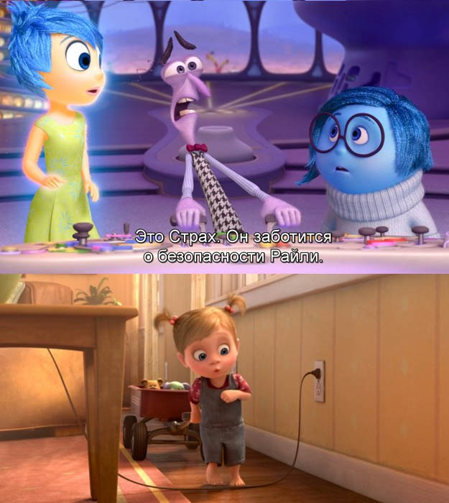
Рис. 3 Страх (сверху в центре) защищает Райли от опасностей
При страхе в большей степени работают подкорковые лимбические структуры. Когда человек видит потенциальную опасность, например коряку, похожую на змею, то на эту опасность сначала реагируют лимбические структуры, которые заставят человека испугаться и отпрыгнуть.
Иными словами, первая реакция на потенциальную угрозу – скрыться, убежать или спрятаться – является автоматической реакцией мозга.
К примеру, если человек видит в темноте коряку, внешне похожую на змею, то внезапно возникший страх объясняется молниеносной реакцией лимбических структур, сработавших еще до того, как человек успел понять, действительно ли это змея. И только после этого включается рациональный корковый анализ, который дает возможность определить, что перед нами: коряка или действительно змея.
Рассмотрим один из эпизодов фильма, связанный со страхом. В данном эпизоде главная героиня, сменив место жительства, первый раз осталась ночевать в одиночестве. Вся обстановка казалась Райли чуждой: под окном ездили машины, бивший в окна свет фар создавал угрожающие тени.
Одна из теней сильно испугала главную героиню, что сопровождалось предсказуемой реакцией лимбических структур: резкое движение от испуга и желание найти укрытие, в данном случае – под одеялом. И только спустя пару секунд героиня понимает, что ее страх оказался беспочвенным, она понимает, что причины для страха нет – мы видим работу рациональной части мозга.
Следующий эпизод иллюстрирует влияние страха на поведение в несколько ином аспекте. Главная героиня, перейдя в новую школу и оказавшись на первом уроке, сильно боялась рассказывать о себе перед классом. В определенный момент учитель спрашивает ее и Райли приходится выступать перед классом, здесь на сцену выходит Страх.
Райли запинается, начинает рассказывать то, о чем ей не стоило рассказывать и выступление проваливается. С физиологической точки зрения все происходящее выглядит как сильный испуг, а действие адреналина отрицательно сказалось на процессе мышления, что испортило выступление.
Таким образом, действие страха, интенсивность которого варьируется в различных эпизодах мультфильма, практически точно отражает физиологическую составляющую рассматриваемого феномена.
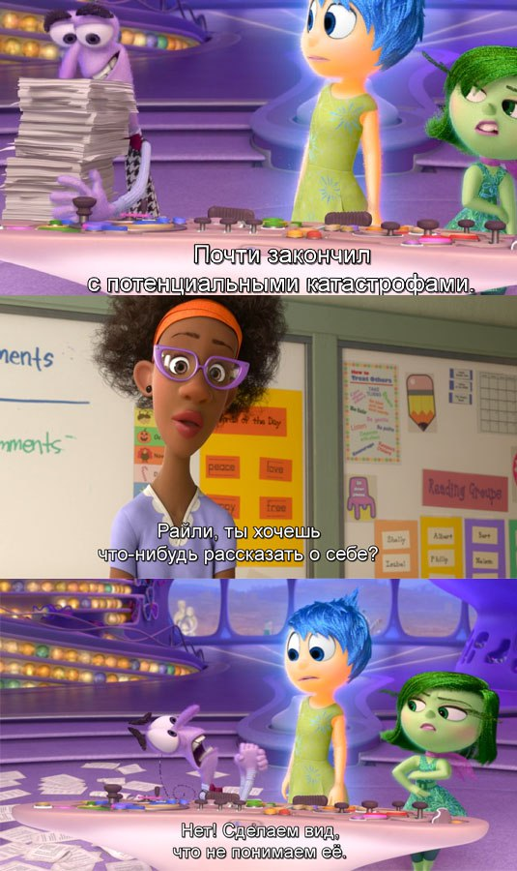
Рис.4 Реакция Страха на предстоящее выступление перед одноклассниками

Влияние гнева на поведение
Гнев – это эмоция агрессии, вызывающая ощущение силы, уверенности в себе. Основным гормоном, управляющим гневом, является уже знакомый нам норадреналин. Это является еще одним доказательством того, что различные, хотя и схожие по структуре, эмоциональные реакции могут управляться одним гормоном. Описанное выше действие норадреналина вызывает крайнюю решительность и – что удивительно – противоположную страху реакцию. Этот гормон вызывает у человека очень странную реакцию. Можно сказать, человек становится решительным и бесстрашным в отношении явно угрожающего фактора. В некоторых случаях возможны неконтролируемые действия. Проявляется гнев обычно в таких деталях, как повышенный тон разговора, иногда крики и бурная мимика: хмурые брови и лоб. Также сопровождается учащением сердцебиения. За агрессию, как и за некоторые другие эмоции отвечает миндалевидное тело, точнее сказать, какая-то определенная его часть, к сожалению, на данным момент ученые выдвигают лишь догадки на этот счет. У высших животных миндалина расположена в коре, в основании височной доли. Удаление миндалины нарушает механизмы эмоций. По данным В.М.Смирнова, доктора биологических наук, заведующего кафедрой нормальной физиологии Российского государственного медицинского университета, электрическая стимуляция миндалины у пациентов вызывает эмоции страха, гнева, ярости и редко удовольствия. Ярость и страх вызываются раздражением различных отделов миндалины. Отношение миндалины к агрессивному поведению убедительно продемонстрировано К.Прибрамом в опытах на обезьянах в колонии макак-резусов. После двустороннего удаления миндалины у вожака стаи, который отличался властностью и занимал высшую ступень зоосоциальной иерархии, он потерял агрессивность и переместился на самую низшую ступень зоосоциальной лестницы. Его место занял наиболее агрессивный, который до операции был вторым в иерархии. А бывший лидер превратился в покорное, испуганное животное.
В мультфильме у главной героини тоже произошел этот приступ. Разозленная первым днем в школе и не желающая разговаривать об этом, Райли отреагировала на настойчивые вопросы родителей приступом гнева. Ей было не страшно разговаривать в повышенных тонах, почти криком с родителями, хотя ранее она такого себе позволить не могла.
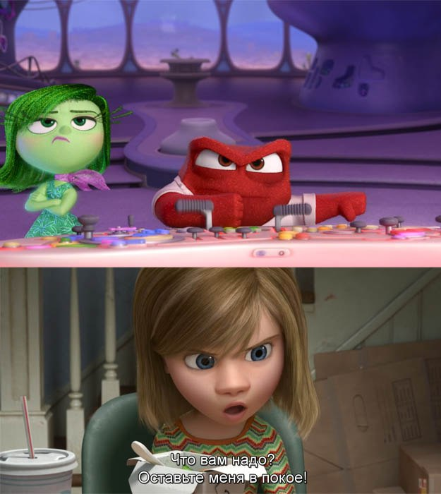
Рис.5 Гнев (сверху) и его проявление у Райли (внизу)

  - Влияние радости на поведение
Радость – это эмоция, формирующая мотивацию к созидательной активности индивидуума.Одна из главных положительных эмоций человека имеет очень сложную внутреннюю структуру. Несмотря на то, что в проявлении каждой эмоции, как мы уже убедились, участвует большое количество мозговых структур, ключевым элементом в формировании радости является так называемый «центр удовольствия». Под этим термином объединены структуры мозга, участвующие в процессе наслаждения и удовольствия.
Радость – одна из главных положительных эмоций, внутреннее чувство удовлетворения и счастья. Ученые выделяют несколько гормонов, отвечающих за эту эмоцию: эндорфин, серотонин и дофамин. Эндорфин – группа полипептидных соединений, вырабатываемые в нейронах головного мозга из гипофиза. Это гормон ошибочно считают гормоном счастья. Стоит заметить, что эндорфин – далеко не главенствующий гормон радости, но и без него никак нельзя. Серотонин – также ошибочно называют гормоном радости, но без него также не обойтись. При дефиците этого гормона в мозге, начинается формирование депрессивных настроений, следовательно, сказать, что этот гормон не играет никакой роли в эмоции радости нельзя.
Дофамин – это как раз тот самый гормон, который можно назвать главной составляющей радости. Происходит это чувство при стимуляции так называемого центра наслаждения. Один из главных путей передачи нервных импульсов в этом участке мозга — дофаминовый, поэтому исследователи выдвинули версию, что главное химическое вещество, связанное с удовольствием, – это дофамин.
В мультфильме мы видим большое количество моментов, связанных с радостью. Радость является в определенной мере главенствующей эмоцией в голове главной героини. Стоит заметить, что такое положение вещей не является обычным в головах взрослых людей, например – родителей Райли.
Поэтому в данном случае речь идет о роли радости в жизни конкретного персонажа. Судить о значимости данной эмоции лучше всего по последствиям ее отсутствия. Одним из сюжетных поворотов является потеря радости как персонажа в голове Райли, что приводит к главенствующей роли Страха, Гнева и Отвращения. Поведение героини существенно изменяется и мы видим развивающиеся признаки депрессии: раздражительность, подавленность, бессонница и пр.

  - Влияние грусти на поведение
Грусть – это отрицательно окрашенная эмоция. Возникает при неудовлетворенности окружающими человека обстоятельствами для побуждения к намеренным действиям для исправления ситуации. В запущенном состоянии приводит к меланхолии и депрессивным настроениям.
Вначале роль Грусти в голове Райли подавляется другими эмоциями – прежде всего, Радостью. Соприкосновение грусти с воспоминаниями, находящимися в памяти в виде стеклянных шаров, приводит к окрашиванию их в мрачные тона. События жизни, рассматриваемые через цвет Грусти вызывают тоску даже если раньше вызывали исключительно Радость.
При этом в конце мультфильма роль Грусти переосмысливается основными персонажами-эмоциями. С взрослением Райли Грусть приобретает свое значение как стимула к рефлексии и пересмотру важных событий из жизни. «Окрашенные» Грустью воспоминания навевают на главную героиню ощущение теплой ностальгии.
Важно заметить, что Грусть является ключевым персонажем в голове мамы Райли, что, вероятно, определенным образом характеризует ее личность и темперамент.
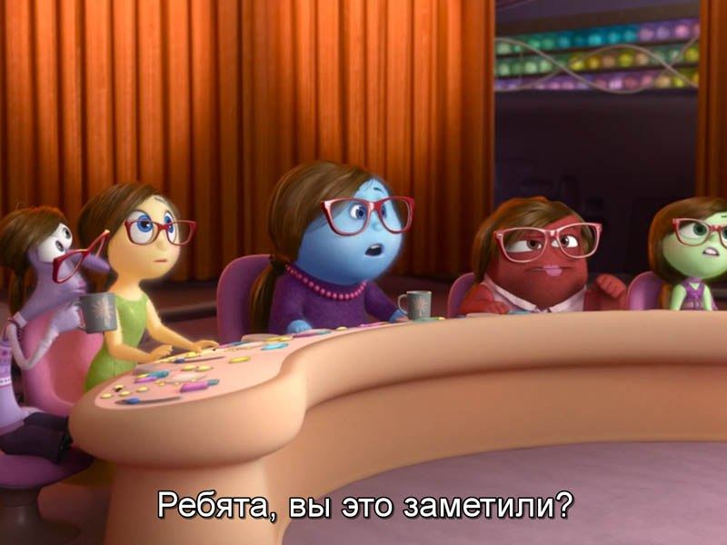
Рис.6 Центр эмоций в голове у мамы главной героини. Главенствующей эмоцией является грусть.

Заключение

Внимательно изучив мультипликационный фильм «Головоломка», проанализировав ряд научных работ по данной проблеме, и, сравнив то, как представлены эмоции в мультфильме с тем, как они представляются ученым, мы можем с определенной вероятностью утверждать, что большинство рассмотренных моментов показаны реалистично.
В мультфильме с точки зрения науки верно показано влияние эмоций на воспоминания и поведение человека. Однако, ключевой проблемой в достоверности фильма остается вопрос главенствующей роли эмоций в человеческом поведении. Стоит заметить, что данная точка зрения не разделяется учеными, которые уверены, что эмоции, как мозговой инструмент для управления человеком, являются скорее механизмом мотивации, чем механизмом управления поведением. Да, человек не в силах контролировать внутренние проявления эмоций( учащение пульса, сердцебиения или потоотделение), но человек часто способен управлять внешними проявлениями эмоций: он способен сдерживать агрессию и не показывать страх или радость, например, мимикой.
Таким образом, придуманная сценаристами и воплощенная режиссерами концепция мультфильма в целом соответствует научным представлениям о роли эмоций в жизни человека.

Список литературы

- Блум Ф., Лейзерсон А., Хофстедтер Л. Мозг, разум и поведение. М., Мир, 1988.
- Казанцева А. Кто бы мог подумать! Как мозг заставляет нас делать глупости. М., Corpus, 2014.
- Млодинов Л. Неосознанное. Как бессознательный ум управляет нашим поведением. М., 2012.
- Рейковский Я. Экспериментальная психология эмоций. М., 1979.
- Физиология человека, Смирнов В.М., 2002.

Лекции портала «Постнаука»:
- Павел Умрюхин «Страх: причины, механизмы и рефлексы» http://postnauka.ru/video/9865
- Мария Фаликман «Процессы и виды памяти».
http://postnauka.ru/video/54916

Персонаж не будет рассмотрен в ходе работы.
Блум Ф., Лейзерсон А., Хофстедтер Л. Мозг, разум и поведение. М., Мир, 1988.
Рейковский Я. Экспериментальная психология эмоций. М., 1979.
Млодинов Л. Неосознанное. Как бессознательный ум управляет нашим поведением. М., 2012.
Казанцева А. Кто бы мог подумать! Как мозг заставляет нас делать глупости. М., Corpus, 2014.
Коста Э., Трабукки М. Эндорфины. М., Мир, 1981.
http://dic.academic.ru/dic.nsf/dic_fwords/746/ЭМОЦИЯ
Там же.
Физиология высшей нервной деятельности / H.H.Данилова, А.Л. Крылова
Физиология человека, Смирнов В.М., 2002. С. 530
Физиология высшей нервной деятельности / H.H.Данилова, А.Л. Крылова
Физиология человека, Смирнов В.М., 2002. С. 530.
Там же.
Блум Ф. С. . 124
Там же. С. 124.
Физиология человека, Смирнов В.М., 2002. С. 512
Блум Ф.. С.156.
Млодинов Л.. С. 233.
Физиология человека, Смирнов В.М., 2002. С.531.
ПостНаука/статья, Павел Умрюхин: «Страх: причины, механизмы и рефлексы»
Физиология человека, Смирнов В.М., 2002.
Физиология человека, Смирнов В.М., 2002.
Физиология человека, Смирнов В.М., 2002. С.531
Коста Э., Трабукки М.. С. 128.

